**数据库的4个基本概念：**

**数据（Data）**

**数据库（DataBase，DB）**

**数据库管理系统（DataBase Management System，DBMS）**

**数据库系统（DataBase System，DBS）**

**数据（data）是数据库中存储的基本对象**

**数据的定义：描述事物的符号记录**

**数据的种类：**

**文本、图形、图像、音频、视频、互联网上的博客、微信中的聊天记录、学生的档案记录、个人的网购记录、医院病历等**

**数据的含义称为数据的语义，数据与其语义是不可分的**

**例如 93是一个数据**

**语义1：学生某门课的成绩 语义2：某人的体重**

**数据库的定义:**

**数据库（database，简称DB）是长期储存在计算机内有组织、可共享的大量数据的集合。**

**数据库的基本特征:**

**1.数据按一定的数据模型组织、描述和储存**

**2.较小的冗余度**

**3.较高的数据独立性**

**4.可扩展性**

**数据库管理系统:**

**位于用户与操作系统之间的一层数据管理软件**

**计算机的基础软件，是一个大型复杂的软件系统**

**主要功能:**

**数据定义功能、数据组织、存储和管理功能、数据操纵功能、数据库的事务管理和运行管理功能、数据库的建立和维护功能功能、其他功能（异构数据库之间的访问，与其他软件系统的通信）**

**数据库系统（database system，简称DBS）**

**数据库系统的构成：数据库、数据库管理系统（及外围的应用开发工具）、应用程序、数据库管理员**

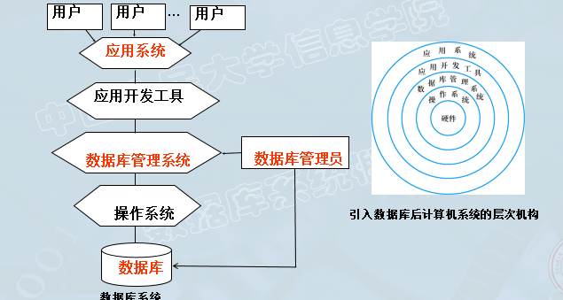

**数据库系统管理数据的特点：**

1. 整体数据的结构化：**数据库的主要特征之一**

不仅仅针对某一个应用，而是面向整个组织或企业的多种应用需求

不仅数据本身结构化，整体是结构化的，数据之间具有联系

数据记录可以变长

数据的最小存取单位是数据项

数据用数据模型描述，无需应用程序定义

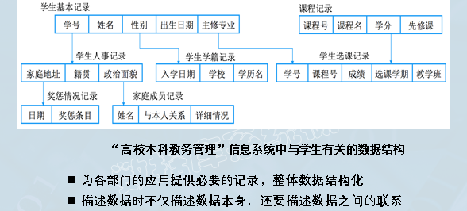

1. 数据的共享性强，冗余度低且易于扩充

数据面向整个系统，可以被多个用户、多个应用、使用不同的接口、不同的编程语言共享使用。

数据共享的好处：

减少数据冗余，节约存储空间

避免数据之间的不相容性与不一致性

使系统易于扩充

1. 数据的独立性强



1. 数据由数据库管理系统统一管理和控制

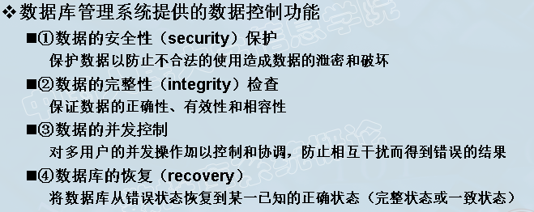

数据模型：



数据建模：把现实世界中的具体事物抽象、组织为某一数据库管理系统支持的数据模型

**数据建模过程——两步抽象**

1. **现实世界中的客观对象抽象为概念模型**：**将现实世界抽象为信息世界**
2. **把概念模型转换为某一数据库管理系统支持的数据模型**：**将信息世界转换为机器世界**

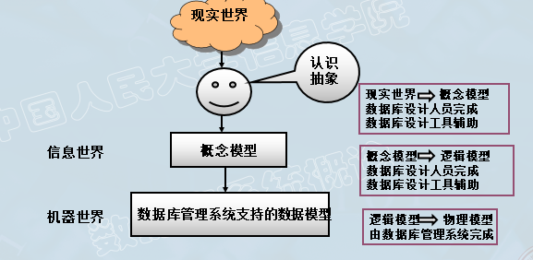

**概念模型的一种表示方法：实体-联系模型（er图）**

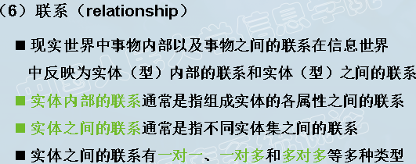

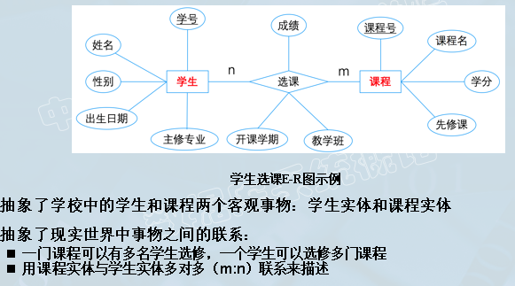

**数据模型的三要素：.**

1. **数据结构 ：描述数据库的组成对象以及对象之间的联系，是对系统静态特性的描述**

**描述的内容：与对象的类型、内容、性质有关、与数据之间联系有关**

1. **数据操纵：数据操纵是对系统动态特性的描述**



1. **完整性约束**



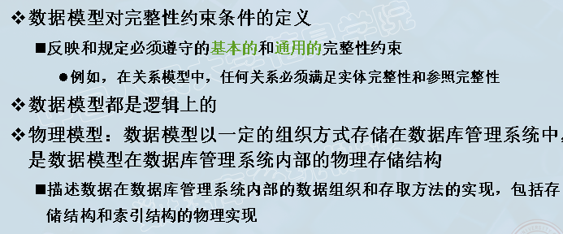

* **层次模型用树形结构来表示各类实体以及实体间的联系**



* **网状数据库系统采用网状模型作为数据的组织方式**



**关系模型：**

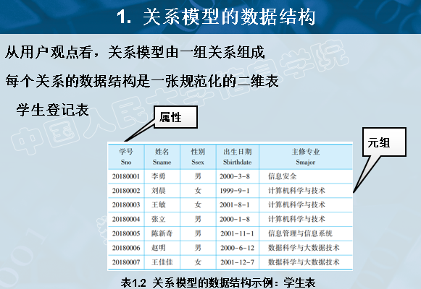

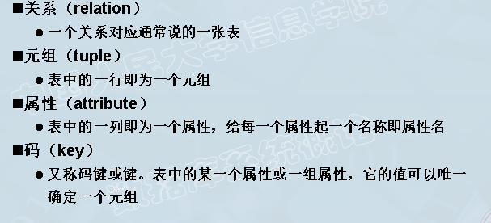

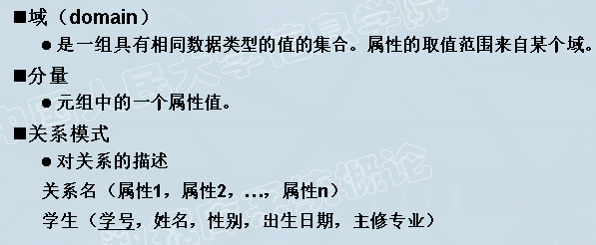 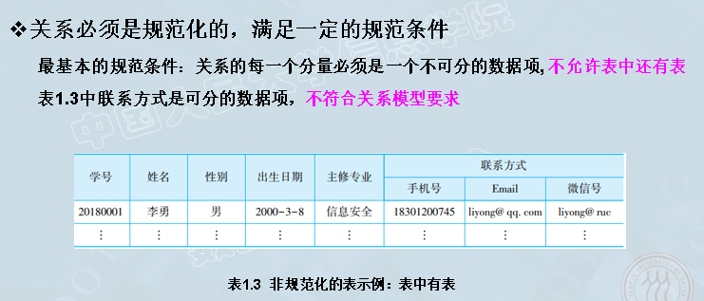

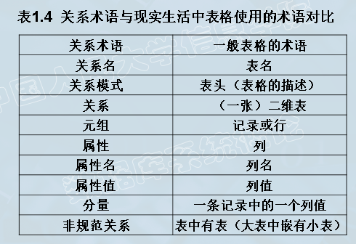

**关系模型优缺点：**

